Курсов проект за модул „База данни“

# 1. Обобщение на проекта

Изготвената база данни е предназначена за верига универсални магазини. Тя носи информация за отделните локации, за продуктите, техният пренос от складовете, както и информация за служителите и клиентите на хипермаркетите. Целтта ѝ е улесненото поддържане на стоката и ефективното управление на пратки между складове и магазини, както и запазването на данни на честопазаруващи клиенти за по-добро обслужване и възможност за по-големи печалби.

# 2. Структура

# 2.1. ER диаграмаC:\Users\Student\Desktop\shema.png

# 2.2. Описание на таблиците

Включени са следните таблици:

Таблица **Stores (Магазини)**

|  |  |  |
| --- | --- | --- |
| **ПОЛЕ** | **ТИП** | **ОПИСАНИЕ** |
| store_id | INT, PRIMARY KEY | Уникален идентификатор |
| location | VARCHAR | Местоположение |
| area | DECIMAL | Големина (площ, кв.м) |
| yearly_earnings | DECIMAL | Годишна печалба |
| weekly_visits | INT | Среден типичен брой клиенти седмично |

Таблица **Employees (Служители)**

|  |  |  |
| --- | --- | --- |
| **ПОЛЕ** | **ТИП** | **ОПИСАНИЕ** |
| employee_id | INT, PRIMARY KEY | Уникален идентификатор |
| store_id | INT, FOREIGN KEY | Връзка с идентификатор на магазин |
| first_name | VARCHAR | Собствехо име |
| last_name | VARCHAR | Фамилно име |
| position | VARCHAR | Пост |
| yearly_salary | DECIMAL | Годишна заплата |

Таблица **Customers (Клиенти)**

|  |  |  |
| --- | --- | --- |
| **ПОЛЕ** | **ТИП** | **ОПИСАНИЕ** |
| customer_id | INT, PRIMARY KEY | Уникален идентификатор |
| first_name | VARCHAR | Собствено име |
| last_name | VARCHAR | Фамилно име |
| last_visit | DATETIME | Дата на последно посещение |
| last_item_purchased_id | INT, FOREIGN KEY | Връзка с идентификатор на последно закупен продукт |
| total_amount_spent | DECIMAL | Общо похарчени средства |

Таблица **Inventory (Склад)**

|  |  |  |
| --- | --- | --- |
| **ПОЛЕ** | **ТИП** | **ОПИСАНИЕ** |
| inventory_id | INT, PRIMARY KEY | Уникален идентификатор |
| location | VARCHAR | Местоположение |
| total_quantity | INT | Налично количество |
| product_id | INT, FOREIGN KEY | Връзка с идентификатор на складиран продукт |

Таблица **Shipments (Пратки)**

|  |  |  |
| --- | --- | --- |
| **ПОЛЕ** | **ТИП** | **ОПИСАНИЕ** |
| shipment_id | INT, PRIMARY KEY | Уникален идентификатор |
| product_id | INT, FOREIGN KEY | Връзка с идентификатор на продукт |
| from_inventory_id | INT, FOREIGN KEY | Връзка с идентификатор на склада, от който тръгва |
| to_store_id | INT, FOREIGN KEY | Връзка с идентификатор на магазин, до който пренася |
| shipping_date | DATETIME | Дата на доставка |
| quantity | INT | Пренесено количество |

Таблица **Items (Налична стока)**

|  |  |  |
| --- | --- | --- |
| **ПОЛЕ** | **ТИП** | **ОПИСАНИЕ** |
| item_id | INT, PRIMARY KEY | Уникален идентификатор |
| store_id | INT, FOREIGN KEY | Връзка с идентификатор на магазин |
| product_id | INT, FOREIGN KEY | Връзка с идентификатор на продукт |
| price | DECIMAL | Цена |
| discounted | BOOLEAN | Наличие на намаление |
| in_stock_quantity | INT | Стока, която се продава |
| backlog_quantity | INT | Стока, която се съхранява |
| weekly_purchases_amount | DECIMAL | Средни продажби за седмица |

Таблица **ProductTypes (Видове продукти)**

|  |  |  |
| --- | --- | --- |
| **ПОЛЕ** | **ТИП** | **ОПИСАНИЕ** |
| product_id | INT, PRIMARY KEY | Уникален идентификатор |
| product_name | VARCHAR | Име на продукта |
| category_name | VARCHAR | Име на категорията |

За запълването на таблиците с уникални стойности бе използван изкуствен интелект.

# 3. Заявки

1. Извличане на магазините с годишен приход над 900000  
     
   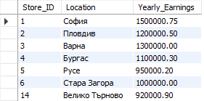
2. Извличане на всички продукти от конкретен магазин  
   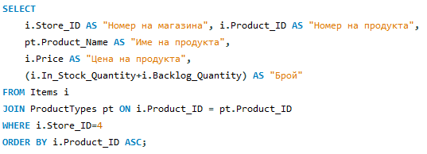  
   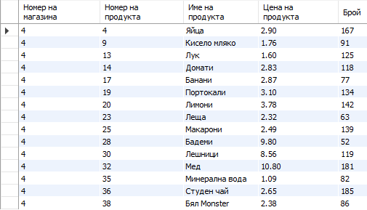
3. Извличане на всички продукти над определена цена

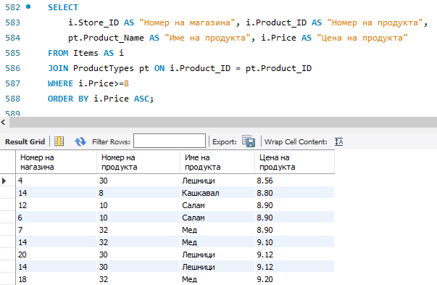

1. Сортиране по цена във възходящ ред  
   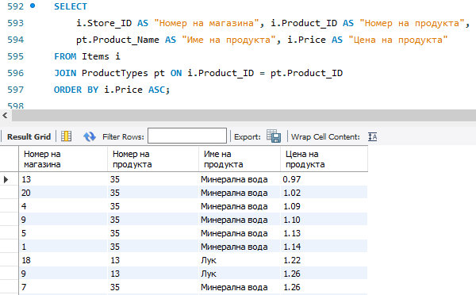
2. Стойност за всички продукти в определен магазин  
   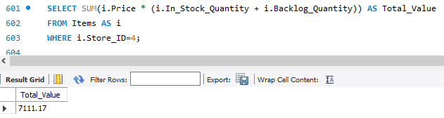
3. Среден седмичен приход за определен магазин  
   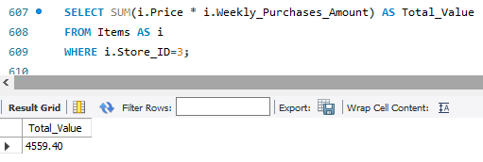
4. Извличане на продукт с най-висока наличност в магазин  
   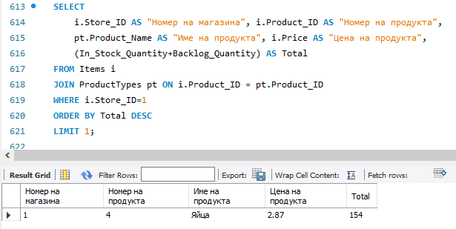

# 4. Изгледи

# 5. Транзации